昌乐空气质量
通 报

第9期
昌乐县环境保护委员会办公室 2020年9月16日

昌乐县大气环境质量8月份镇（街、区）排名

2020年8月，全县细颗粒物（PM_{2.5}）平均浓度为28ug/m³，同比反弹12%；可吸入颗粒物（PM₁₀）平均浓度为46ug/m³，同比持平；二氧化硫（SO₂）平均浓度为7ug/m³，同比改善22.2%；二氧化氮（NO₂）平均浓度为17ug/m³，同比改善22.7%；臭氧（O₃）平均浓度为156ug/m³，同比改善16.1%；优良率为90.3%，同比提高12.9；环境空气质量综合指数平均为3.28，同比改善6.6%。
一、细颗粒物（PM_{2.5}）
细颗粒物浓度最好的是开发区，为23ug/m³，最差的是宝都，为32ug/m³。8个镇（街、区）同比反弹，反弹幅度最大的是宝都，为18.5%。
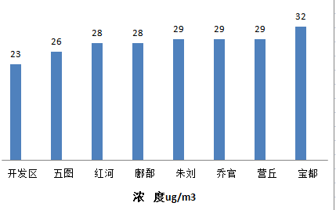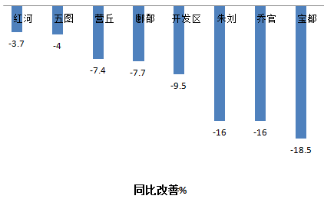

二、可吸入颗粒物（PM₁₀）
可吸入颗粒物浓度最好的是鄌郚，为42ug/m³，最差的是乔官，为51ug/m³。5个镇（街、区）同比改善，朱刘改善幅度最大，为14.5%； 2个镇同比反弹，乔官反弹幅度最大，为10.9%；鄌郚同比持平。
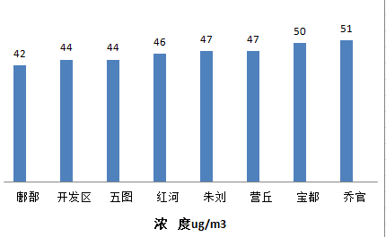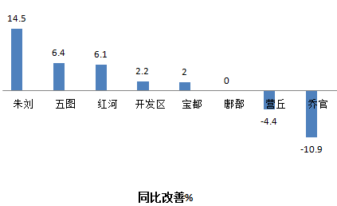

三、二氧化硫（SO₂）
二氧化硫浓度最好的是五图（首阳山），为5 ug/m³，最差的是营丘，为9ug/m³。8个镇（街、区）同比改善，五图（首阳山）改善幅度最大，为50%；营丘同比持平。
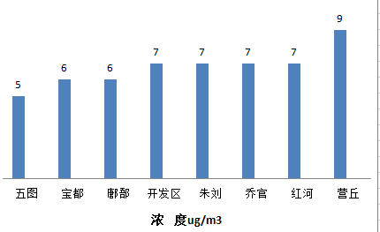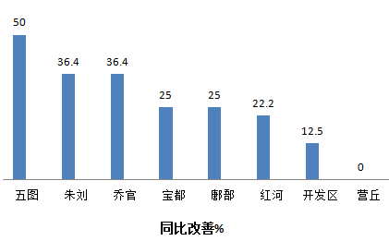
四、二氧化氮（NO₂）
二氧化氮浓度最好的是鄌郚，为9ug/m³，最差的是开发区，为22ug/m³。8个镇（街、区）同比改善，鄌郚改善幅度最大，为35.7%。
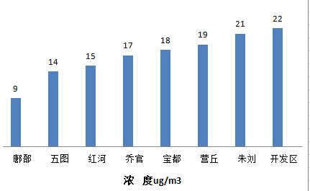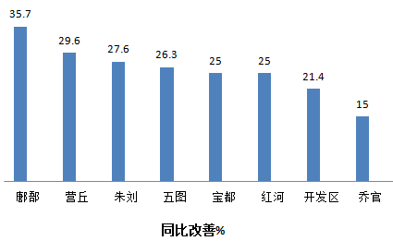

五、臭氧（O₃）
臭氧浓度最低的是宝都，为125ug/m³，最高的是红河，为180ug/m³。8个镇（街、区）同比改善，开发区改善幅度最大，为34.4%。
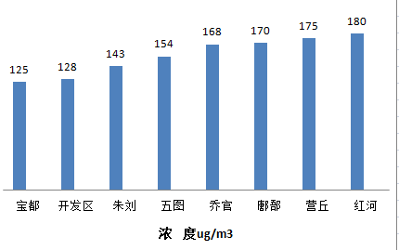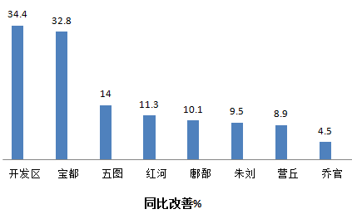
六、优良率
优良率最好的是宝都，为100%，最差的是红河和乔官，为84.6%。8个镇（街、区）同比改善，开发区改善幅度最大，为25.8。
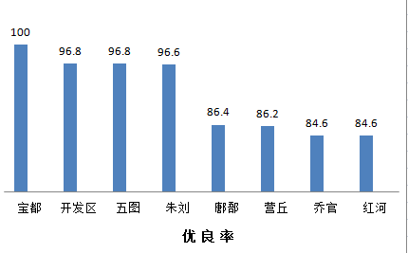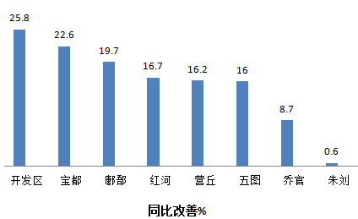

七、环境空气质量综合指数
环境空气质量综合指数最好的是开发区和五图（首阳山），为3.06，最差的是营丘，为3.54。8个镇（街、区）同比改善，开发区改善幅度最大，为13.6%。

